Лабораторная работа №4
Мамова Эрланда Тахировна
2026-03-05
<h1>РОССИЙСКИЙ УНИВЕРСИТЕТ ДРУЖБЫ НАРОДОВ</h1>
<h2>Факультет физико-математических и естественных наук</h2>
<br><br><br>
<h2>Лабораторная работа №4</h2>
<h1>Установка операционной системы Linux на виртуальную машину</h1>
<br><br><br>
<p><strong>Выполнила:</strong> Мамова Э.Т.</p>
<p><strong>Группа:</strong> НКА-04-25</p>
<p><strong>Преподаватель:</strong> доцент кафедры ...</p>
<br><br><br>
<p>Москва, 2026</p>

Содержание
- Содержание
- Цель работы
- Задание
- Теоретическое введение
- Выполнение лабораторной работы
- Выводы

Цель работы
Получение навыков правильной работы с репозиториями git.

Задание
Выполнить работу для тестового репозитория. Преобразовать рабочий репозиторий в репозиторий с git-flow и conventional commits.

Теоретическое введение
Gitflow Workflow опубликована и популяризована Винсентом Дриссеном. Gitflow Workflow предполагает выстраивание строгой модели ветвления с учётом выпуска проекта. Данная модель отлично подходит для организации рабочего процесса на основе релизов. Работа по модели Gitflow включает создание отдельной ветки для исправлений ошибок в рабочей среде. Последовательность действий при работе по модели Gitflow: Из ветки master создаётся ветка develop. Из ветки develop создаётся ветка release. Из ветки develop создаются ветки feature. Когда работа над веткой feature завершена, она сливается с веткой develop. Когда работа над веткой релиза release завершена, она сливается в ветки develop и master. Если в master обнаружена проблема, из master создаётся ветка hotfix. Когда работа над веткой исправления hotfix завершена, она сливается в ветки develop и master.

Выполнение лабораторной работы
Установила git-flow 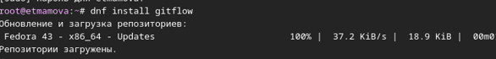 рисунок 1 - Установка git-flow и Node.js 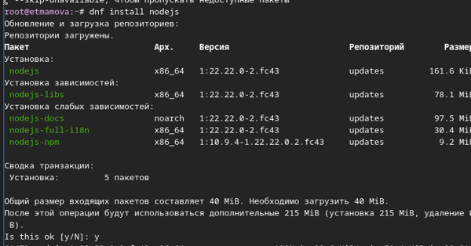 рисунок 2 - Установка Node.js 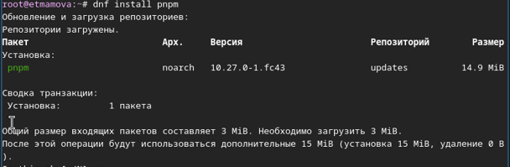 рисунок 3 - Установка Node.js(2) Настроила Node.js 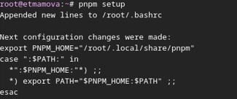 рисунок 4 - Настройка Node.js рисунок 5 - Настройка Node.js(2) Создание репозитория git Подключила репозиторий к github Создала репозиторий на GitHub. Назвала его git-extended. сделала первый коммит и выложила на github 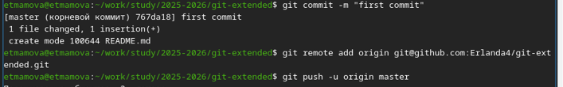 рисунок 6 - Создание репозитория git
выполнила конфигурацию общепринятых коммитов 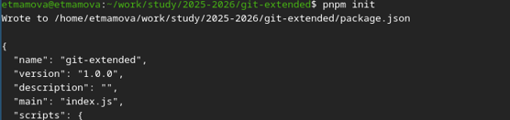 рисунок 7 - Конфигурация рисунок 8 - Конфигурация(2) рисунок 9 - Конфигурация(3) Выполнила конфигурацию git-flow 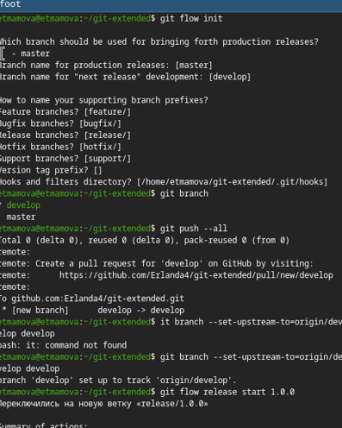 рисунок 10 - Конфигурация git-flow 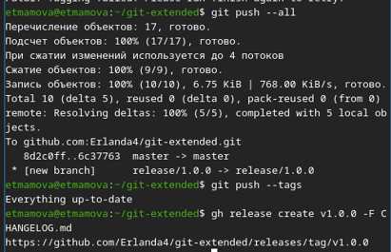 рисунок 11 - Конфигурация git-flow(2) Разработала новую функциональность
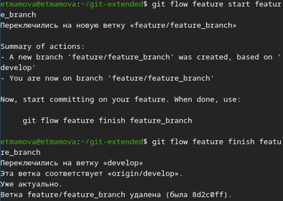 рисунок 12 - функциональность
создала релиз с версией 1.2.3: рисунок 13 - релиз с версией 1.2.3 Создала журнал изменений и добавила в индекс 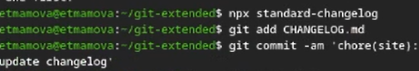 рисунок 14 - журнал изменений Залила релизную ветку в основную ветку рисунок 15 - релизная ветка Отправила данные на github и создала релиз на github с комментарием из журнала изменений 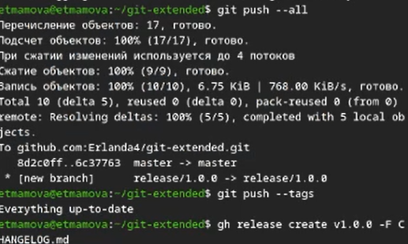 рисунок 16 - отправка на гит и создание релиза # Выводы Мы получили навыки правильной работы с репозиториями git.

